武汉市蔡甸区2022年国民经济

和社会发展统计公报

2022年是新一届区政府的开局之年，极具考验、极其艰难、极不平凡。一年来，面对经济下行的国内外发展环境，面对严峻复杂的疫情防控形势，面对历史罕见的高温干旱影响，全区上下坚持以习近平新时代中国特色社会主义思想为指导，在市委、市政府和区委坚强领导下，团结带领和紧紧依靠全区广大干部群众，积极应对各种风险挑战，稳中求进、克难奋进，全力以赴完成全年经济社会发展目标任务，各项工作取得新进展、呈现新亮点。

一、综合

初步核算,全年实现地区生产总值451.82亿元，比上年增长5.1%。其中，第一产业增加值57.42亿元，增长4.4%；第二产业增加值195.45亿元，增长8.8%；第三产业增加值198.95亿元，增长2.2%。一、二、三产业比重12.7:43.3:44.0。

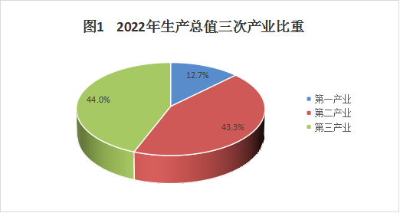

人口：年末全区常住人口62.29万人，比上年末增加0.83万人，其中城镇常住人口31.41万人，占总人口比重（常住人口城镇化率）为50.42%，比上年末提高0.34个百分点。年末全区户籍人口47.45万人。全年共出生2788人，出生率4.52‰；死亡3925人，死亡率6.37‰；自然减少1137人，自然增长率-1.85‰；符合政策生育率99.53%，出生人口性别比108.6。

就业：全年城镇净增就业岗位 10207个，安排下岗失业人员再就业3536人。再就业人员培训6597人。登记失业率2.03%，比上年末增加0.4个百分点。

市场主体：年末全区市场主体8.5万户，比上年增长9.3%，其中，企业2.18万户，增长9.6%；个体工商户6.32万户，增长10.3%。全年新登记市场主体16379户，下降6.1%，其中，新登记企业6160户，增长31.9%；新登记个体工商户10219户，下降19.4%。

二、农业

全年农林牧渔及服务业增加值60.59亿元，比上年增长4.7%。主要农产品中粮食产量11.50万吨，下降2.8%；蔬菜产量106.29万吨，增长4.0%；水产品总产量7.0万吨，增长2.3%。

新增“三品一标”认证产品15个，创建市级农民专业合作社示范社4家。新建成高标准农田2.28万亩。新增土地流转面积205.81亩。全年施用化肥4万吨，使用农药440吨。农业灌溉水有效利用系数0.6。农业机械总动力3.995万千瓦，农业机械化综合水平达82.9%。

三、工业和建筑业

工业：全年工业增加值154.96亿元，比上年增长7.1%。年末规模以上工业企业361户，实现产值832.89亿元，增长16.4%；全年规模以上工业增加值增长13.5%；规模以上工业企业营业收入670.56亿元，增长10.3%；全区规模以上工业企业产品销售率为85.2%。

表1：2022年规模以上工业10大行业总产值及其增长速度

|  |  |  |
| --- | --- | --- |
| 指标 | 2022年（亿元） | 比上年增长（%） |
| 食品、饮料制造 | 21.01 | 8.6 |
| 纺织服装业 | 11.83 | 14.8 |
| 造纸和纸制品业 | 13.28 | 29.8 |
| 化学原料和化学制品制造业 | 5.97 | 13.2 |
| 橡胶和塑料制品业 | 42.72 | 7.1 |
| 通用设备制造业 | 34.59 | 18.3 |
| 专用设备制造业 | 8.31 | -9.7 |
| 汽车制造业 | 171.02 | 15.0 |
| 电气机械和器材制造业 | 78.34 | 2.0 |
| 计算机、通信和其他电子设备制造业 | 181.61 | 23.7 |

建筑业：全年建筑业增加值40.49亿元，比上年增长15.3%。年末具有建筑业资质的建筑企业63家，完成建筑业总产值217.74亿元，房屋建筑施工面积637.35万平方米，房屋竣工面积351.00万平方米。

四、固定资产投资和房地产业

固定资产投资：全年固定资产投资比上年增长17.4%，按产业分，第一产业投资下降38.1%；第二产业投资增长29.1%，其中工业投资增长29.1%；第三产业投资增长13.7%，其中基础设施增长45.3%。

房地产开发：全年完成房地产开发投资218.71亿元，比上年增长21.0%。房屋施工面积906.37万平方米。销售商品房133.46万平方米，下降5.0%，实现商品房销售额102.94亿元。

保障性住房建设：城市棚户区改造建成1000 套，另外新开工 900套，总投资9.8亿元；筹集大学生租赁房149套。

五、交通运输、邮电通信和旅游

交通：年末全区拥有公路里程2417.703公里（移交给沌口和军山街共计203.479公里），比上年下降6.0%，其中：等级公路2417.703公里。货运周转量74820万吨公里，下降17.8%，其中汽车货运周转量63820万吨公里，下降8.7%。客运周转量3.6万人公里，增长1.4%。农村通公路行政村达100%。年末全区城关公交线路9条，营运公共汽车74辆；城市公交线路46条，当年新开通3条，优化调整15条，营运公交车372辆。年末实有出租汽车数100辆。

邮电通信：全年实现邮政业务总收入为10916.73万元，比上年增长20.3%。电信业务总量51632万元。年末固定电话用户30840户，其中：农村电话用户9300户。年末移动电话用户379044户。

旅游：年末A级旅游景区4个，星级以上宾馆2家。全年接待国内游客1107.05万人次，比上年增长10.4 %，国内旅游收入40.33亿元，增长21.9 %。

六、国内贸易和对外经济

市场消费：全年社会消费品零售总额达到167.37亿元，比上年增长2.3%。其中：限上批发零售业完成120.53亿元，增长9.3%，限上住宿餐饮业完成1.79亿元，下降7.9%。

表2：2022年社会消费品零售总额及其增长速度

|  |  |  |
| --- | --- | --- |
| 指标 | 2022年（亿元） | 比上年增长(%) |
| 社会消费品零售总额 | 167.37 | 2.3 |
| #限额以上企业零售额 | 122.32 | 9.0 |
| 按行业分： |  |  |
| 批发零售业 | 120.53 | 9.3 |
| 住宿餐饮业 | 1.79 | -7.9 |
| 按经营地分： |  |  |
| 城镇 | 120.80 | 9.3 |
| 乡村 | 1.52 | -13.1 |

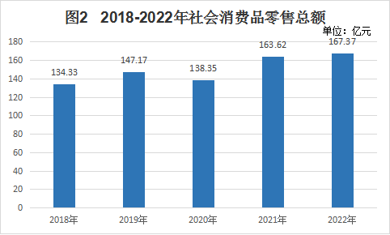

对外经济：全年进出口66.14亿元，比上年增长12.6%。招商引资总额739.8亿元，比上年增长25.0%。实际利用外资72400万美元，下降10.3%；实际利用内资693.5亿元，增长28.8%。

七、财政和金融

财税：全年完成一般公共预算总收入51.10亿元，比上年增长1.4%，其中地方一般公共财政预算收入36.59亿元，下降1.0%。在地方一般公共预算收入中，税收收入29.54亿元，增长0.9%，税收收入占地方一般公共预算收入比重80.7%。全年公共财政支出74.98亿元，下降8.9%。（收入数据使用剔除增值税留抵退税因素后的可比增速）

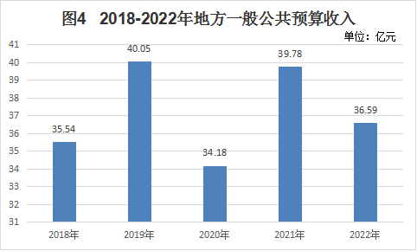

表3：2022年财政收入及其增长速度

|  |  |  |
| --- | --- | --- |
| 指标 | 2022年（亿元） | 比上年增长(%) |
| 1、一般公共预算总收入 | 51.10 | 1.4 |
| 地方一般公共财政预算收入 | 36.59 | -1.0 |
| 地方税收收入 | 29.54 | 0.9 |
| #增值税 | 8.80 | 15.2 |
| 企业所得税 | 4.28 | -0.1 |
| 契税 | 4.24 | -35.6 |
| 2、基金收入 | 57.68 | -40.7 |

金融：年末全区金融机构本外币各项存款余额530.05亿元，比上年增长10.05 %。其中，个人存款余额358.93亿元，增长21.9 %。单位存款余额165.40亿元，下降9.4 %。全年金融机构本外币各项贷款余额510.72亿元，增长9.2 %，其中，短期贷款余额70.80 亿元，增长13.3%；中长期贷款418.51亿元，增长3.8 %。

八、科学技术和教育

科技：全年共安排区级科技项目218项，其中：高新技术企业奖励188项，科技孵化器补贴项目4项。争取国家科技部、省、市科技项目191项，争取市级以上项目资金1880万元，年度投入科技研究开发资金1076万元（不含企业投入）。全年规模以上高新技术产业增加值128.74亿元，比上年增长11.3%，占GDP比重28.4%。

全年专利授权总量3163件，其中：发明专利授权量114件（同比增长22.6%），实用新型授权2927件，外观设计授权122件。高价值发明专利85件，有效发明专利388件，PCT专利2件。每万人发明专利拥有量6.31件。

教育：年末全区拥有普通中学32所，在校生20247人；职业中学1所，在校生2210人；小学50所，在校生34120人；注册幼儿园130所，在园幼儿17169人。全区学校占地面积261.72万平方米，校舍建筑96.42万平方米。学龄儿童入学率100%，初中入学率100%。

表4：2022年各类学校数和在校学生数情况

|  |  |  |  |
| --- | --- | --- | --- |
| 指标 | 单位 | 2022年 | 2021年 |
| 学校总数 | 所 | 213 | 207 |
| 中等职业学校 | 所 | 1 | 1 |
| 普通中学 | 所 | 32 | 33 |
| 小学  幼儿园 | 所  所 | 50  130 | 54  119 |
| 在校学生总数 | 人 | 73746 | 68611 |
| 中等职业学校 | 人 | 2210 | 2072 |
| 普通中学 | 人 | 20247 | 18271 |
| 小学生  幼儿园 | 人  人 | 34120  17169 | 32413  15855 |

九、文体、广电和卫生

文化体育：全区共有10个综合文化站，全年组织开展文体活动400余场，惠及群众15万余人次。举办城乡文化交流及送戏下乡演出等200余场。组织开展了第五届武汉蔡甸莲文化旅游节、蔡甸旅游文创产品设计大赛、后官湖半程马拉松线上赛、区第十届全民健身运动会等大型文体活动。参加各级举办的各类比赛中，共获得39枚金牌、14枚银牌、13枚铜牌。

广播电视：年末全区数字电视在线用户122373户,其中在用用户33832户。全区广播电视综合覆盖率为100 %。

公共卫生：年末全区有各类公共卫生机构385个（含门诊部、诊所、医务室、社区卫生服务站），实有床位2771张，卫生技术人员4179人，其中中西执业（助理）医师1146人。全年诊疗 256.74万人次，入院人数6.19万人，治愈率99.5%。

表5：2022年蔡甸区公共卫生事业情况统计表

|  |  |  |
| --- | --- | --- |
| 指标 | 单位 | 2022年 |
| 卫生事业机构数 | 个 | 385 |
| #医院 | 个 | 12 |
| 卫生院 | 个 | 12 |
| 疾病预防控制中心（防疫站） | 个 | 1 |
| 妇幼保健院（所、站） | 个 | 1 |
| 卫生机构床位数 | 张 | 2771 |
| #医院床位数 | 张 | 2121 |
| 卫生技术人员数 | 人 | 4179 |
| #执业（助理）医师 | 人 | 1146 |
| 注册护士 | 人 | 1539 |

十、居民生活和社会保障

居民生活：全年城镇常住居民人均可支配收入43346元，比上年增长6.0%。农村常住居民人均可支配收入27427元，增长8.0%。城镇居民人均生活消费支出29966元，增长2.7％;农村居民人均消费支出20401元，增长7.9％。

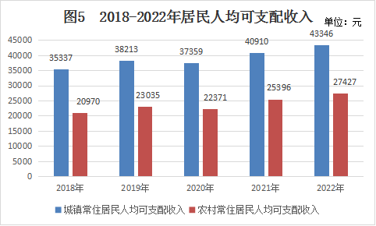

社会保障：年末参加城镇企业职工基本养老、基本医疗、失业、工伤、生育保险人数分别为131021人、17223人，70392人，115897人、85040人。参加城乡居民社会养老、城乡居民医疗保险人数分别为22.58万人、30.67万人。

居民最低生活保障已保人数为8397人，比去年减少1141人。其中：城镇居民1371人，减少197人；农村居民7026人，减少944人。

年末社会福利院1家，特困人员救助供养机构11家，其他各类养老机构7家（含2家社区养老院），共拥有床位数7800个。

十一、资源和环境

资源：全年全社会能源消费量76.13万吨标准煤，全区单位GDP能耗比去年下降2.2%，全区单位GDP能耗（可比价）0.1799吨标准煤/万元。其中，规模以上工业能源消耗15.31万吨标准煤，单位工业增加值能耗0.1265吨标准煤/万元，单位工业增加值能耗同比下降8.3%。

全年用电量21.95亿千瓦时，比上年增长14.2%，其中，全行业用电16.03亿千瓦时，增长10.8%；城乡居民生活用电5.93亿千瓦时，增长24.6%。

全区用水量19035万吨，单位生产总值用水量46.96吨/万元。年末区级自来水厂1个，日供水能力10万吨，全年自来水供水量2722万吨，其中居民家庭用水1230.6万吨。农村饮水安全普及率为100%，村镇饮用水卫生合格率100%。城市污水处理厂日平均处理量为9.47万吨。供应天燃气7246万立方米。

环境：工业废水排放处理达标100%，工业废气排放处理达标100%，工业固体废弃物综合利用率93.6%，可吸入颗粒物年均值54微克/立方米，细颗粒物年均值30微克/立方米，二氧化硫年均值7微克/立方米，城区空气质量优良以上天数323天。

年末拥有环卫作业车354辆，清扫保洁服务面积1253.57万平方米，城关垃圾处理量130吨/日，全区垃圾处理量520吨/日，垃圾处理率100%。改造农村户厕450座，新改建农村无害化公厕245座。

注：1.本公报所列数据为快报数，最终核实数以当年《蔡甸统计年鉴》为准。

2.资料来源：本公报中就业、社会保障等相关数据来自区人社局；市场主体、专利等相关数据来自区市场监管局；农业经营主体、农业机械动力、农村户（公）厕等相关数据来自区农业农村局；土地流转面积数据来自于区农经中心；保障性住房等相关数据来自区住建局；交通运输等相关数据来自区交通运输局；邮政通信等相关数据来自区邮政局、区电信公司、移动公司、联通公司；旅游、文化体育等相关数据来自区文旅局；对外经济等相关数据来自区商务局；财税等相关数据来自区财政局；金融等相关数据来自人行蔡甸支行；科技等相关数据来自区科经局；教育等相关数据来自区教育局；广播电视等相关数据来自于区融媒体中心、湖北广电网络蔡甸分公司；公共卫生等相关数据来自区卫健局；医疗保险、生育保险等相关数据来自区医保局；低保、社会服务等相关数据来自区民政局；用电量来自区供电公司；供用水、污水处理等相关数据来自区水务和湖泊局、武汉市水务集团蔡甸自来水有限公司；天然气、环卫等相关数据来自区城管执法局；生态环境等相关数据来自生态环境分局；其它数据均来自区统计局。